1. Skopino esterio I arba jo ketvirtinės druskos II:

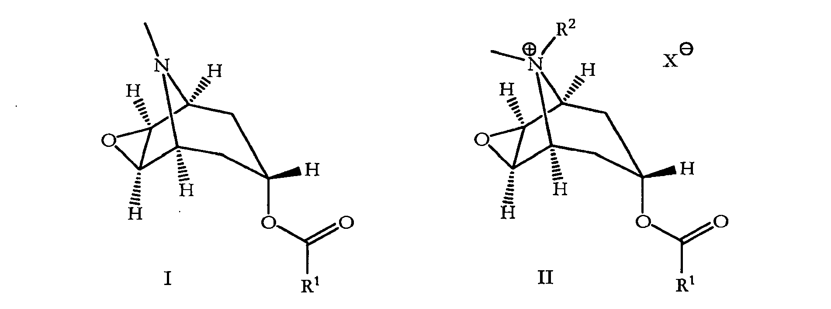
gavimo būdas, apimantis skopino arba jo mineralinės rūgšties arba organinės rūgšties adityvinės druskos transesterifikaciją su tinkamu karboksiesteriu, pavaizduotu formule R¹CO₂R³; kurioje R¹ ir R² nepriklausomai reiškia vandenilį, alkilą, alkenilą, alkenilą, pasirinktinai pakeistaą arilą arba pasirinktinai pakeistą arilalkilą, arilalkenilą, arilalkinilą, alkilarilą, alkenilarilą arba alkinilarilą; R³ reiškia alkilą, alkenilą, alkinilą, pasirinktinai pakeistą arilą arba pasirinktinai pakeistą arilalkilą, arilalkenilą, arilalkinilą, alkilarilą, alkenilarilą arba alkenilarilą; ir X reiškia farmaciniu požiūriu priimtiną anijoną; kur transesterifikacijos reakcija yra vykdoma, naudojant organinę amino bazę;
kur "alkilo" grupė yra monovalentinis sotus angliavandenilis, kuris gali būti linijinis arba šakotas arba gali būti arba apimti ciklines grupes ir kuris pasirinktinai gali būti pakeistas, ir kuris pasirinktinai gali apimti vieną arba daugiau heteroatomų N, O arba S savo anglies skelete;
kur "alkenilo" grupė yra monovalentinis angliavandenilis, kuris apima mažiausiai vieną anglies-anglies dvigubą jungtį, ir kuris gali būti linijinis arba šakotas arba būti arba apimti ciklines grupes, ir kuris pasirinktinai gali būti pakeistas, ir kuris pasirinktinai gali apimati vieną arba daugiau heteroatomų N, O arba S savo anglies skelete;
kur "alkinilo" grupė yra monovalentinis angliavandenilis, kuris apima mažiausiai vieną anglies-anglies trigubą jungtį, ir kuris gali būti linijinis arba šakotas arba būti arba apimti ciklines grupes, ir kuris pasirinktinai gali būti pakeistas, ir kuris pasirinktinai gali apimti vieną arba daugiau heteroatomų N, O arba S savo anglies skelete; ir
kur "arilo" grupė yra monovalentinis aromatinis angliavandenilis, kuris pasirinktinai gali būti pakeistas, ir kuris pasirinktinai gali apimti vieną arba daugiau heteroatomų N, O arba S savo anglies skelete.

2. Būdas pagal 1 punktą, kuriame:
(i) R¹ yra pavaizduota formule III:
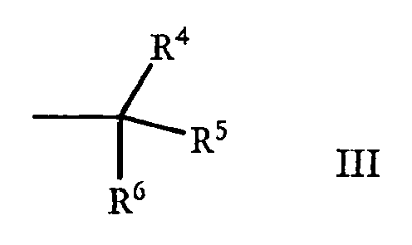

kurioje R⁴, R⁵ ir R⁶ nepriklausomai reiškia vandenilį, hidroksi, halo, alkoksi, alkilą, hidroksialkilą, alkenilą, alkinilą, pasirinktinai pakeistą arilą arba pasirinktinai pakeistą arilalkilą, arilalkenilą, arilalkinilą, alkilaril, alkenilarilą arba alkinilarilą; ir/arba
(ii) R⁷ reiškia vandenilį arba C₁-C₄ alkilą; ir/arba
(iii) R³ reiškia C₁-C₄ alkilą; ir/arba
(iv) R³ reiškia metilą; ir/arba
(v) X reiškia halo, metansulfonato, toluensulfonato arba trifluormetansulfonato grupę; ir/arba
(vi) X reiškia bromo grupę; ir/arba
(vii) R² yra metilas ir X yra bromas.

3. Būdas pagal 2 punktą, kuriame:
(i) R⁴ ir/arba R⁵ reiškia arilą; ir/arba
(ii) R⁴ ir/arba R⁵ reiškia arilą ir kur arilo grupė yra parinkta iš fenilo, naftilo, tienilo ir furilo, kuris pasirinktinai gali būti mono- arba dipakeistas viena arba dviem grupėmis, parinktomis iš C₁-C₄ alkilo, C₁-C₄ alkoksi, hidroksi, halo arba haloalkilo; ir/arba
(iii) R⁴ ir/arba R⁵ reiškia arilą ir kur arilo grupė yra 2-tienilas; ir/arba
(iv) R⁶ reiškia hidroksi, C₁-C₄ alkilą, C₁-C₄ alkoksi, hidroksialkilą, halo arba haloalkilą; ir/arba
(v) R⁴ yra 2-tienilas, R⁵ yra 2-tienilas ir R⁶ yra hidroksilas.

4. Būdas pagal bet kurį iš ankstesnių punktų, kur organinė amino bazė yra:
(i) trialkilaminas arba heterociklinis aminas; ir/arba
(ii) parinkta iš trietilamino, diizopropiletilamino, 1,8-diazabiciklo[5.4.0]undek-7-eno (DBU), 1,5-diazabiciklo[4.3.0]non-5-eno (DBN), 1,4-diazabiciklo[2.2.2]oktano (Dabco), piridino arba 4-(dimetilamino)piridino (DMAP); ir/arba
(iii) DBU.

5. Būdas pagal bet kurį iš ankstesnių punktų, kuriame yra naudojama papildoma bazė.

6. Būdas pagal 5 punktą, kur papildoma bazė yra:
(i) neorganinė bazė; ir/arba
(ii) hidridas; ir/arba
(iii) NaH, KH arba CaH₂; ir/arba
(iv) NaH.

7. Būdas pagal 5 arba 6 punktą, kur skopinas yra:
(i) naudojamas druskos formos; ir/arba
(ii) naudojamas druskos formos ir kur papildoma bazė yra naudojama skopino laisvos bazės atpalaidavimui in situ.

8. Būdas pagal bet kurį iš ankstesnių punktų, kuriame:
(i) skopinas yra naudojamas jo hidrochlorido druskos formos; ir/arba
(ii) ketvirtinės druskos II sudarymas yra vykdomas be esterio I gryninimo ir/arba atskyrimo; ir/arba
(iii) transesterifikacijos reakcija yra vykdoma dimetilformamide; ir/arba
(iv) skopino esteris I arba jo ketvirtinė druska II yra gaunami didesnio, negu 95 % HPLC grynumo; ir/arba
(v) skopino esteris I arba jo ketvirtinė druska II yra gaunami didesnės, negu 50% išeigos.

